**第九次实验：光影效果**

学号：37220232203780 姓名：马鑫

1. **实验目的**

**掌握 Light Mapping**

**掌握 Light Probe**

**掌握 Reflection Probe**

1. **实验条件**

**Unity2022.3.33f1**

1. **实验内容**

**构建类似图片所示的两个场景分别使用**

**光照贴图**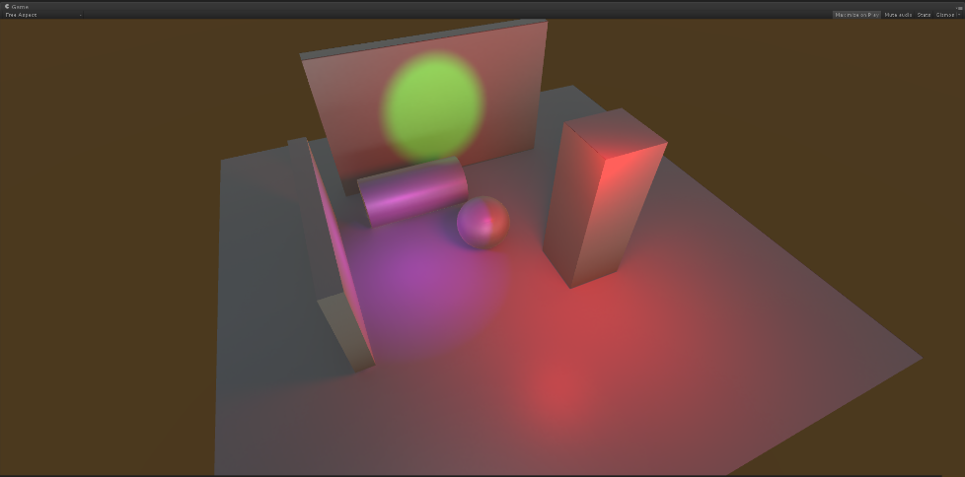

**反射探头**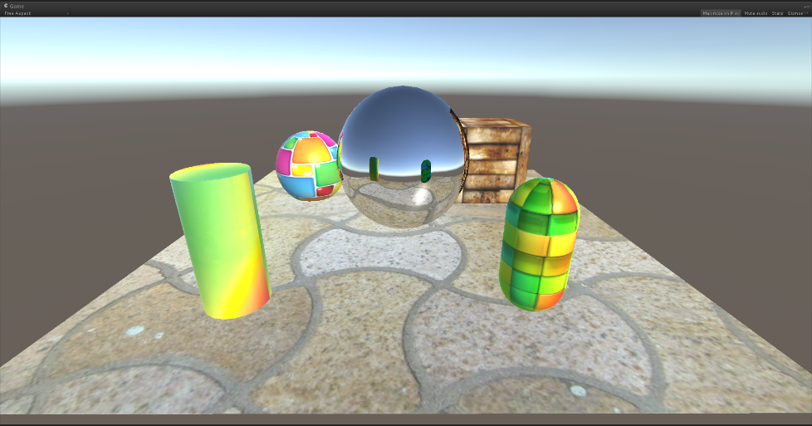

1. **实验步骤：**

（结合截图说明过程及现象结果）

1. 搭建场景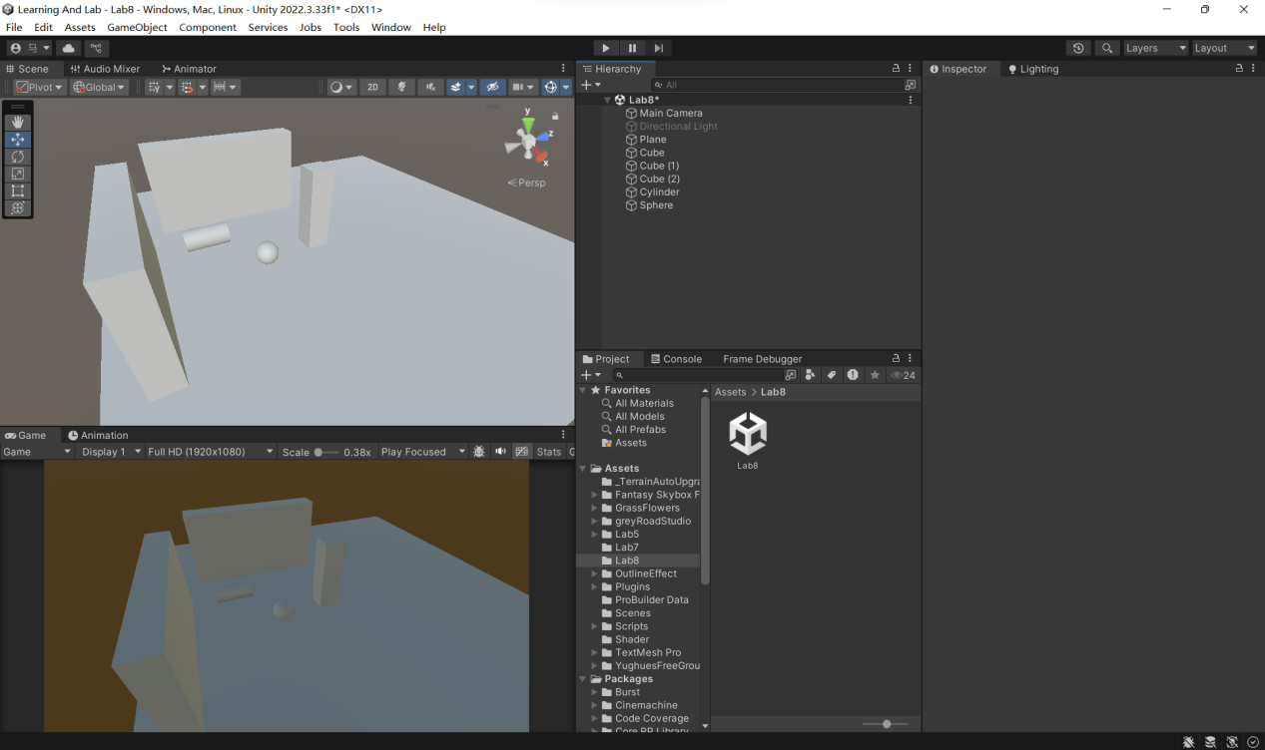

使用点光源和聚光灯实现示例的灯光效果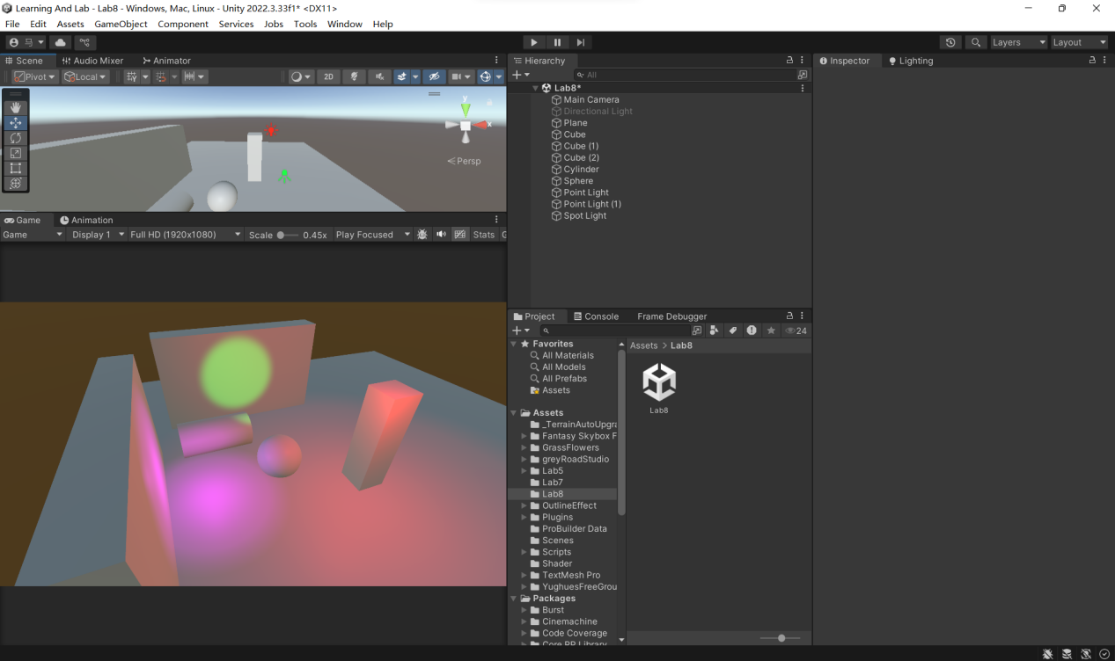将场景中需要进行烘焙的物体改为static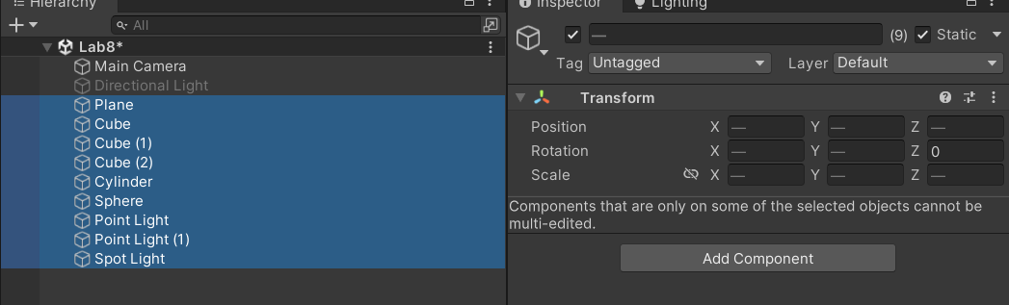

创建light probe group，并编辑范围包括所有光源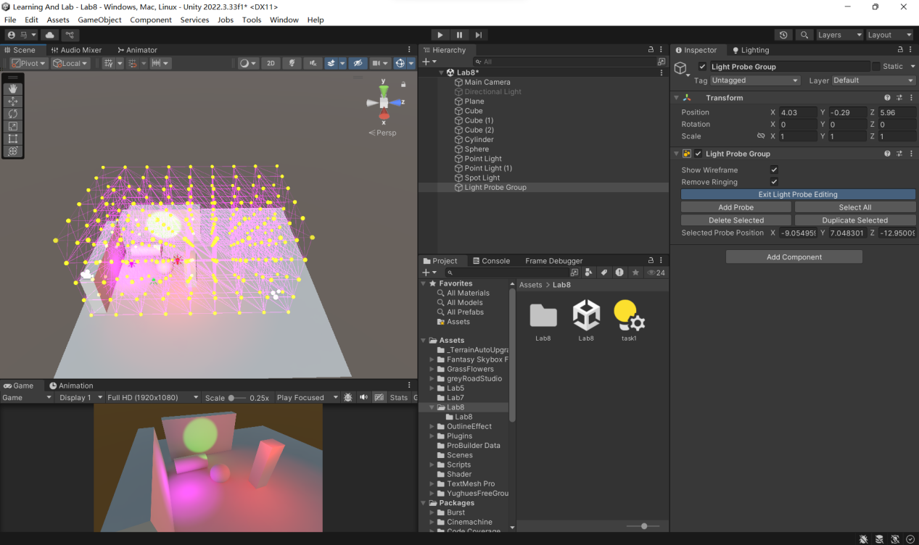进行烘焙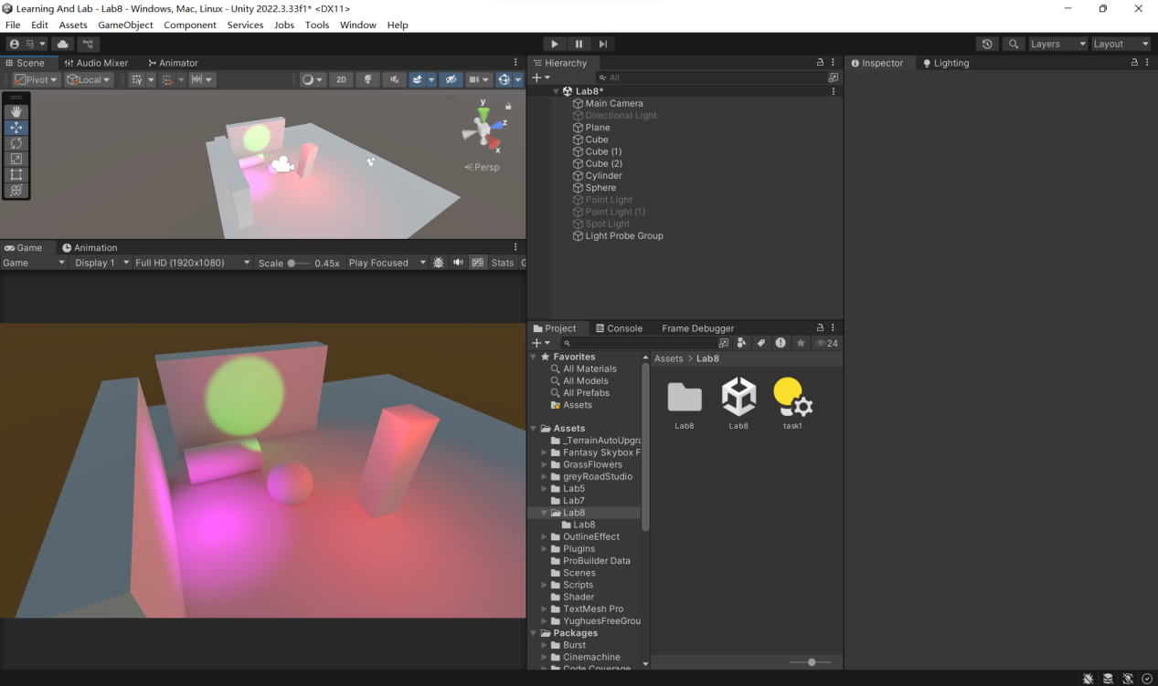

2、创建场景，为物体上任意材质。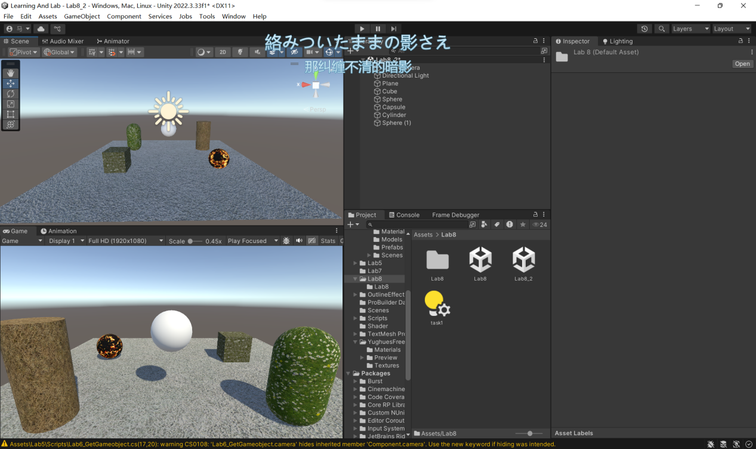创建光滑材质，用于中心的球体上。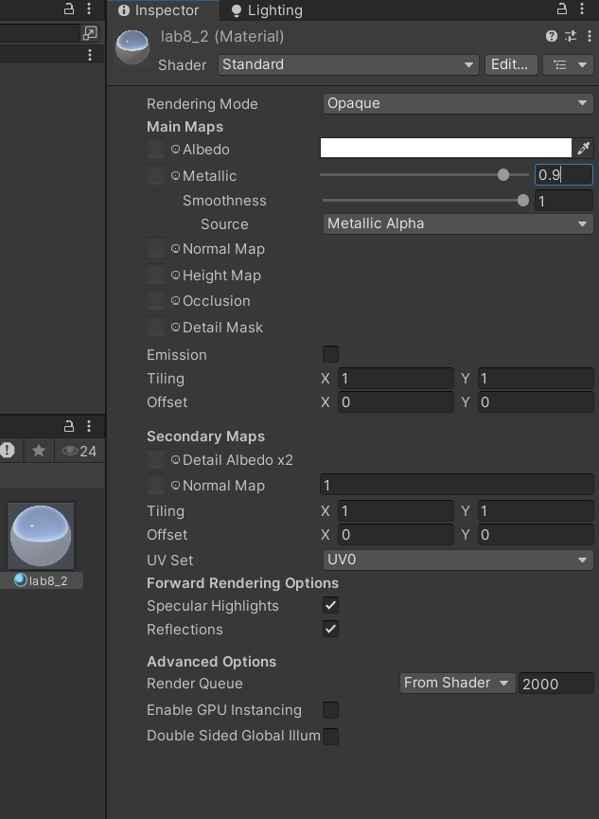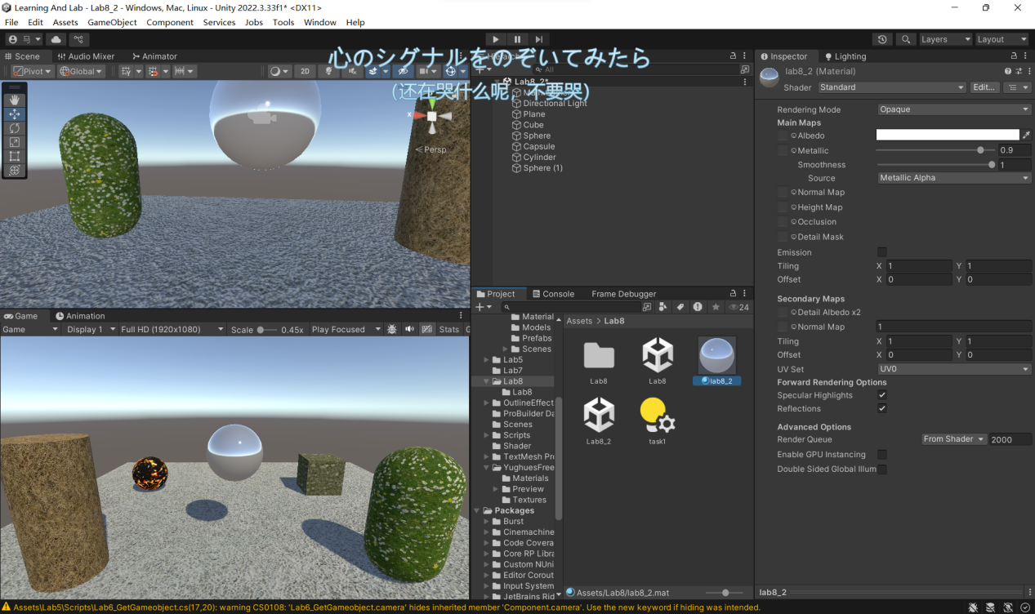创建reflection probe，包括场景中的物体。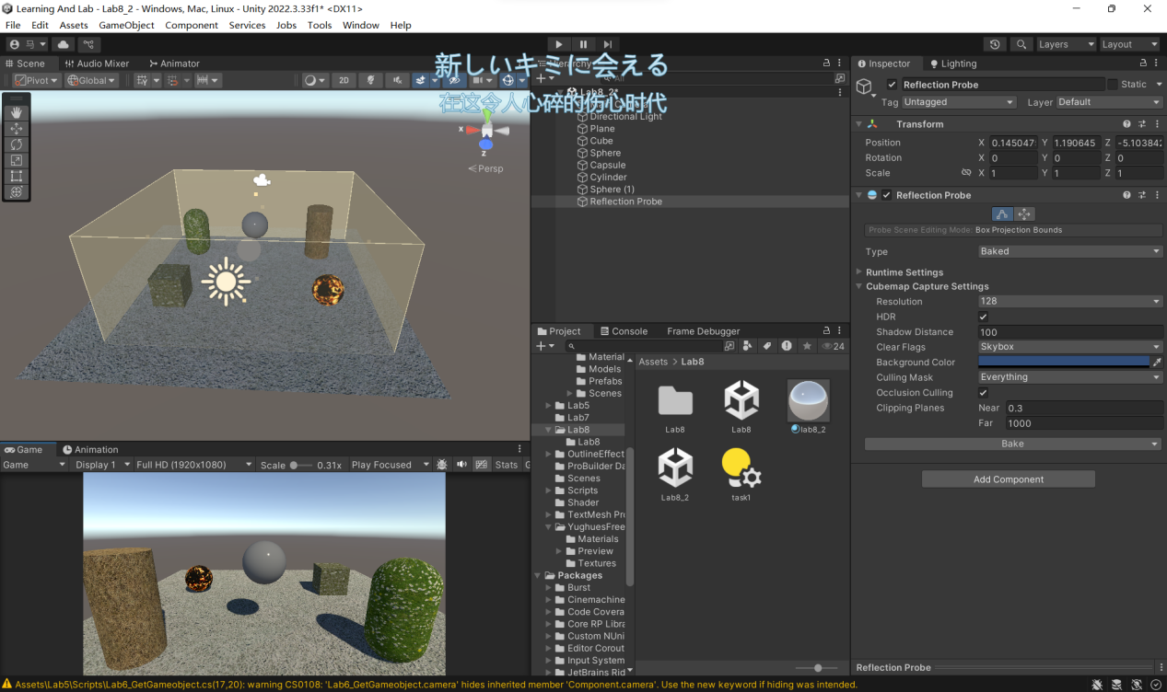将场景中的物体改为static。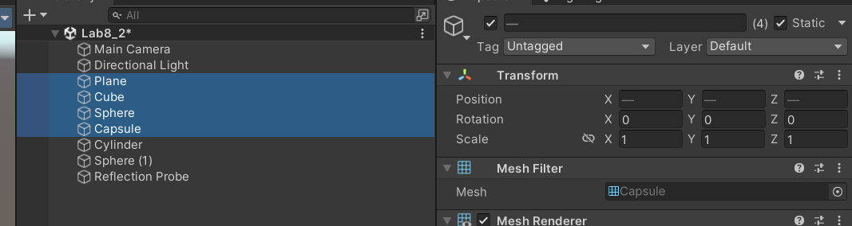烘焙场景。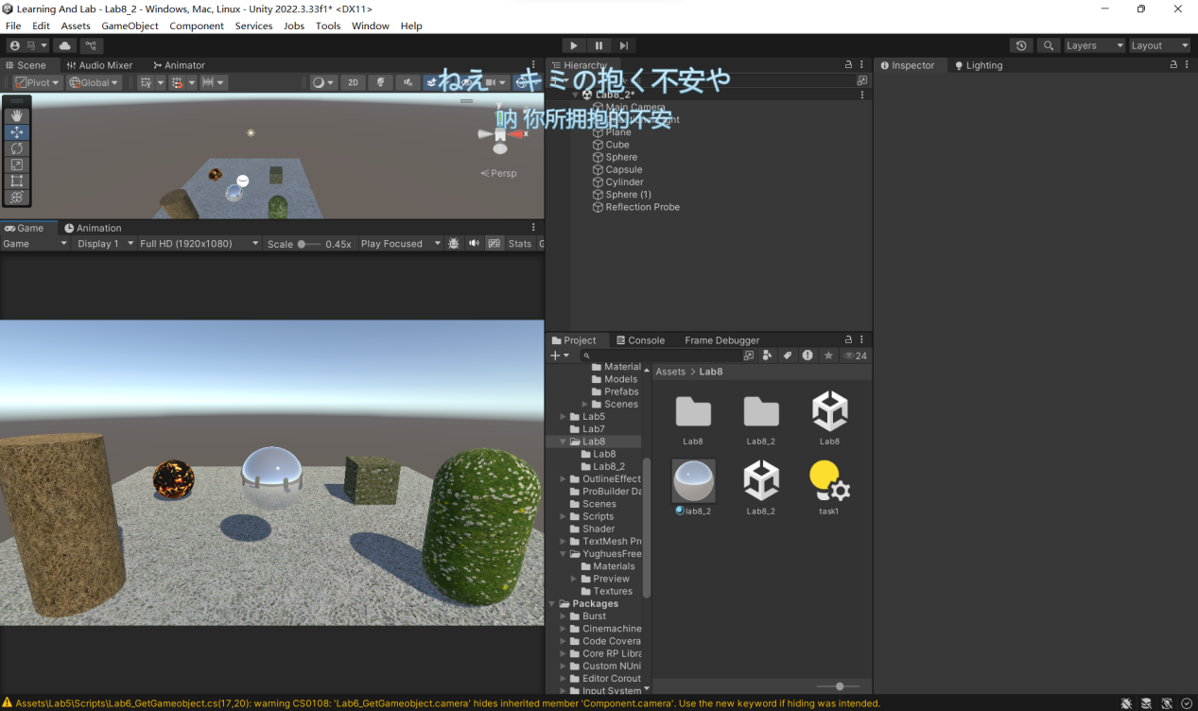

1. **实验心得总结：**

本次实验虽然也没有代码，但是也没有过于麻烦，总体较为轻松，unity光影系统也较为容易上手。